Netflix’s 2020 Year in Review: Biggest Hits & Business Insights
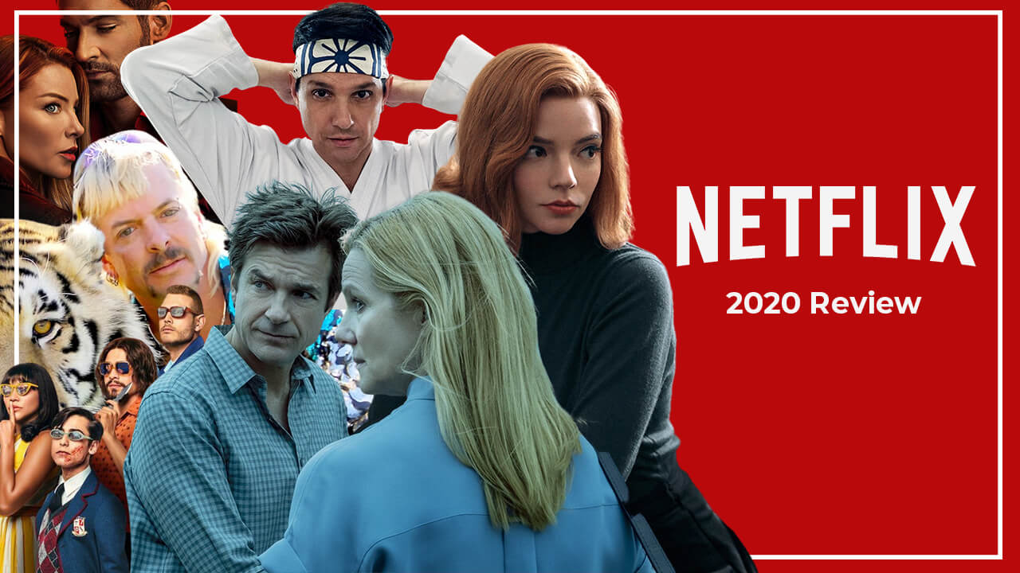
The Entertainment Strategy Guy breaks down Netflix’s 2020 with an emphasis on statistics of its shows and how it performed from a business point of view.
If I had gone into a coma and woke up at the end of 2021, I would not have believed my eyes when I read Netflix’s 2020 annual report.
Not only had Netflix continued its subscriber growth from the previous years (growing by 22% year over year compared to 20% growth the year before), but Netflix was cash flow positive for the first time since 2011. Even more, they did it without either of their two biggest series, Stranger Things and The Witcher!
I’d have been astounded.
There is usually a tradeoff between growth and cash flow. And Netflix was growing and making tons of money. Of course, upon waking up from this coma, you’d also have to tell me that there was a global pandemic that locked folks in their homes for months on end, ended all theatrical distribution and live performances, and sent the world into a recession.
Huh.
That’s the crazy thing about reflecting on 2020 for Netflix. This was arguably one of the best years in the company’s history, but it occurs during a once-in-a-century (let’s hope!) pandemic.
So let’s review the year that was for Netflix. I’ll go quarter-by-quarter, highlighting the top content, business news and general events that impacted the streamer of record. Then, I’ll explain where the stock price went from there.

Q1 2020 – The World Goes Into Lockdown, and Netflix Has Their Most Popular Content
Top Shows: Ozark, Tiger King
Top Films: Spenser Confidential, The Platform
Starting in March, Netflix released a string of shows that would end up becoming some of their most popular of the year, including Tiger King and Ozark in the United States around the globe. In December, I anointed Tiger King the most popular show of 2020 in America:
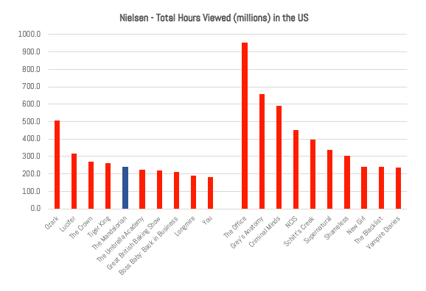
For data hounds such as myself, Netflix also started releasing a buzzy new metric about their shows: daily top ten lists for film, TV and all content. With the caveat that we still have no idea how Netflix measures this, it’s allowed some groups to track what is the most popular content on Netflix over the year. Here’s FlixPatrol’s take on the most popular shows/films in 2020:
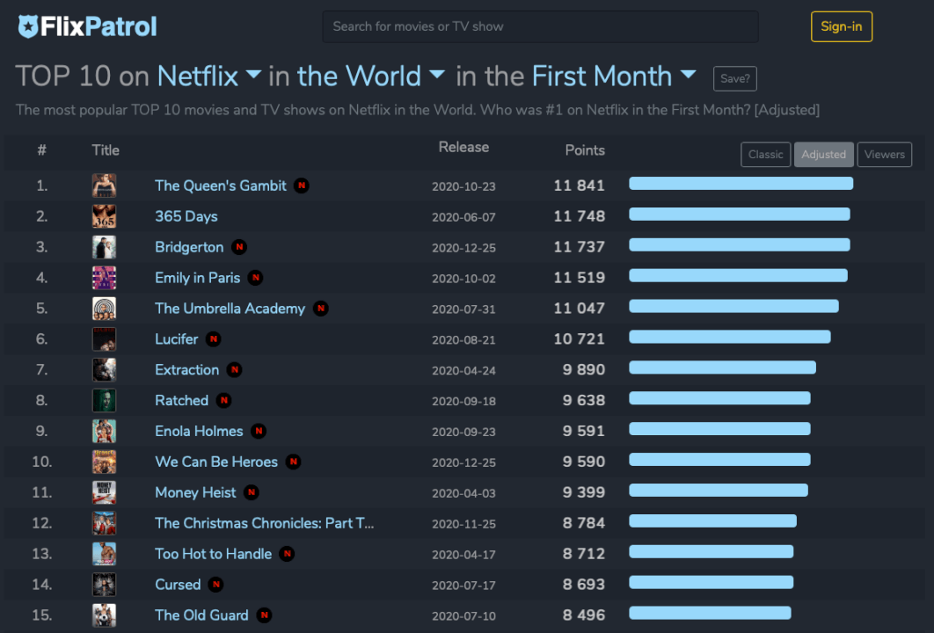
While Netflix couldn’t have known it was coming, they happened to be releasing some of their best content right when the world would need it. March was when most nations around the world entered Covid-19 lockdowns if they weren’t in them already. As such, TV usage boomed and streaming shot up with it.
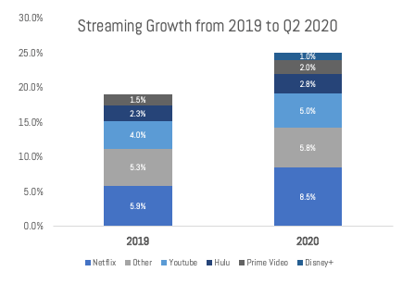
Yet, if folks were stuck at home, that included the actors, directors and staff needed to make TV shows and movies. This meant that Netflix, like most studios, had to pause productions around the globe. However, with theaters being closed, most studios needed a new home for a lot of films that weren’t worth holding for a year or more. Netflix was the beneficiary of this, buying the rights to even more films it would debut throughout the year like The Lovebirds and The Trial of the Chicago 7.
Add it all up and Netflix had one of their best quarters for global subscriber growth, adding 15.8 million new subscribers (9.4% quarterly growth) in one month!
The result? After starting the year at $326, and cratering with the rest of the stock market, Netflix’s stock price jumped to $444 before its earnings report. (It actually dropped a bit after the first quarter announcement because analysts were expecting an even bigger quarter.)

Q2 2020 – Netflix Shrugs Off New Competitors
Top Shows: Space Force. Too Hot to Handle
Top Films: Extraction, The Wrong Missy

The quarter started out really well for Netflix as they dropped their third most popular show Money Heist (La Casa de Papel), which continues to be a juggernaut of interest everywhere (except America). The run from Spenser Confidential to Ozark/Tiger King to Money Heist to the Chris Hemsworth helmed Extraction might be one of Netflix’s best in their history. After that, though, Netflix had one of its weaker runs of content with some of their expected hits failing to deliver results, like Space Force, Never Have I Ever and Floor Is Lava.
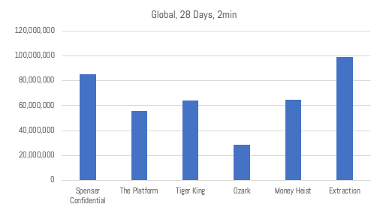
Not that it really mattered. Everyone was still in lockdown so they kept watching a lot of Netflix. Even with the weaker content slate, Netflix still added an impressive 10 million global subscribers (5.5% growth). That was two great quarters of subscriber growth in a row.
Moreover, Netflix beat back the first round of new entrants to the streaming wars. Quibi came and quickly found that even with billions in spending on new content, they couldn’t compete. (They announced they were shutting down in October of 2020.) Then AT&T launched HBO Max, mostly to shoulder shrugs from customers. Since most subscribers who wanted it already had HBO, the number of folks using HBO Max only got up to 8 million by the end of the summer. NBC Universal’s big new streamer, Peacock, also failed to make a dent since its biggest launch event, The Olympics, was postponed to 2021.
Netflix took advantage of this lack of competition and broke a record of its own: it finally started making money. After expecting to lose $1 billion dollars (give or take a few hundred million), Netflix announced that they expected to actually break even in 2020. By the end of the year, we would find out that these two were too conservative and Netflix actually made $1.8 billion in cash, the first time since 2011.
What drove this newfound cash flow? A few things. First, Netflix had two amazing quarters of subscriber growth. Second, marketing costs to acquire those subscribers dropped as well, both because customers were flocking to Netflix and because TV/digital advertising rates plummeted in the recession.
Bigger than all that, though, was the pause in production for almost half of the year, while still having a backlog of shows to air. It turns out that Netflix holds their films and shows for even longer than I had estimated, in some cases up to nine months or more. Meaning, that Netflix could pause their productions for months and still release new shows and movies throughout 2021. (Unlike, say, Disney+ which only had one show finished shooting before the production hiatus, The Mandalorian.)
The result? Netflix stock continued its upward trajectory, finishing at $526 before earnings, which dipped after the announcement to $494.

Q3 – Netflix Subscriber Growth Stalls Under a Weak Content Slate
Top Shows: Cobra Kai, The Umbrella Academy S2, Lucifer.
Top Films: Old Guard. Kissing Booth 2, Enola Holmes
For Netflix observers like myself, August 2020 had a new milestone as it was the first time we finally had a third party company providing ratings data for Netflix. Specifically, Nielsen started releasing a weekly top ten of the most popular content in streaming by total minutes viewed. This allowed me to track, for example, how popular the top four licensed series were on Netflix:
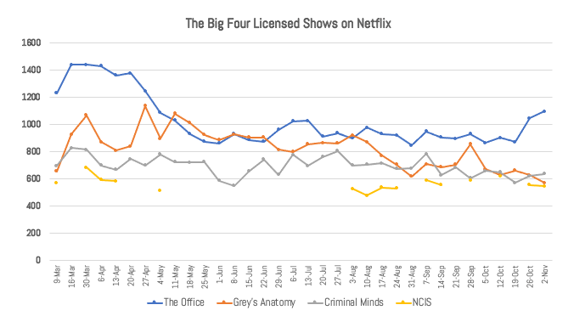
Unfortunately, Nielsen doesn’t provide ratings outside of the United States. However, it’s the best non-Netflix continuous look we have at Netflix’s viewership yet.
The story of the third quarter was that Netflix finally had a weak—for them—quarter for content. They still had buzzy films and shows that tens of millions of folks watched, like The Old Guard (78 million viewers watched 2 minutes in the first 28 days), Enola Holmes (76 million) or The Umbrella Academy season 2 (43 million subscribers).
But other competitors finally started taking a bite of subscribers, especially in a few given territories. Hamilton was a ratings smash in the United States. And The Boys was a global sensation. I called each “The winner of the month” in my regular column at Decider.
This led to the worst quarter of the year for Netflix. After estimating low subscriber growth, they “only” grew by 2.2 million subscribers (1.1% quarterly growth) and missed their growth forecast. As they acknowledged, instead of smooth growth, the Covid-19 lockdowns accelerated growth in Q1 and Q2, meaning folks who would have subscribers later in the year decided to do so when lockdowns happened.
The other news was executive transition. In July, Netflix announced that Ted Sarandos would join Reed Hastings as “co-CEO”. In this new role, Sarandos changed up his development teams, replacing former TV head Cindy Holland with Bela Bajaria as the new head of television. This news was a pinch surprising given that Netflix has claimed lots of success in TV, yet still felt a need to change leadership teams. Netflix calls this the “keeper test”, and if you don’t pass Hastings has often let even very senior people go.
The results? Netflix had its biggest slip of the year, going into earnings at $528 per share and a week later dipping to $486. Until the end of the year, Netflix would hover around $500 per share.

Q4 – Netflix Finishes 2020 Strong
Top Shows: Bridgerton, The Queen’s Gambit, The Crown season 4
Top Films: The Midnight Sky, Christmas Chronicles 2.
And they were back! Netflix finished off 2020 on a streak of content almost as good as their March to April run. Starting with The Queen’s Gambit, Netflix had buzzy shows generating lots of views. In addition, Netflix aired their usual slate of “prestige” films competing for end of year awards, like the Oscars. Unlike other years, Netflix is one of the only studios actually releasing films!
The streaming wars also heated up in December as competitors threw their best shots yet at Netflix. Netflix released Shonda Rhimes first show Bridgerton under her overall deal on Christmas Day, and it went up against Soul at Disney+ and Wonder Woman 1984 on HBO Max. That was a titanic battle that the theatrical films likely won, but just barely.
That said, Netflix returned to growth, adding 8.5 million global customers (4.4% growth) and again besting their forecast. And Netflix improved its financials across the board, increasing revenue from $20.1 to $24.99 billion (21.5%), profit increasing from $1.8 to $2.7 billion (48%) and global subscribers from 167 to 203.7 million (22%). Moreover, Netflix had managed to get to full-production by Q4.
And as I said above, Netflix experienced a free cash flow positive year for the first time since 2011. Crucially for investors, Netflix announced that in 2021, it expected to break even and remain cash flow positive going forward. Frankly, this is the best news for Netflix of all the big headlines. With this announcement, Netflix will no longer have to take on debt. Now, the next step is as important for Netflix—making huge free cash flow like their tech peers—but this was the first step.
The Result? Netflix achieved its highest stock price yet, of $582 dollars for a market capitalization of nearly $250 billion.
(The Entertainment Strategy Guy writes under this pseudonym at his eponymous website. A former exec at a streaming company, he prefers writing to sending emails/attending meetings, so he launched his own website. Sign up for his newsletter at Substack for regular thoughts and analysis on the business, strategy and economics of the media and entertainment industry.)

Огляд 2020 року для Netflix: найбільші хіти та інсайти бізнесу
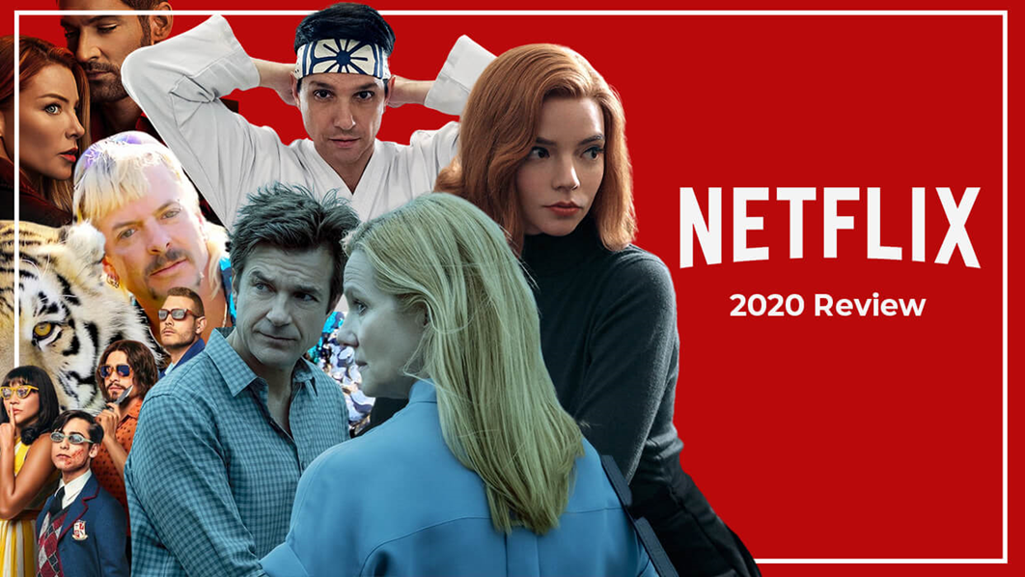
The Entertainment Strategy Guy руйнує 2020 рік для Netflix,зосередивши увагу на статистиці його шоу і тому, як вони поводились з точки зору бізнесу. Якби я впав у кому та прокинувся в кінці 2021, я б не повірив своїм очам, коли прочитав би річний звіт Netflix за 2020 рік.
Не тільки через продовження збільшення підписників Netflix з минулих років (збільшення на 22% на рік порівняно з 20% збільшення роком раніше), а й через те, що Netflix отримав позитивний грошовий потік вперше від 2011 року. Ба більше, вони зробили це без їхніх двох найбільших серіалів Stranger Things та The Witcher! Я вражений.
Зазвичай існує якись компроміс між ростом та грошовим потоком. А Netflix ріс та заробляв купу грошей. Звичайно, коли я б прокинувся з коми, ви б мали сказати мені про те, що була світова пандемія, яка закрила народ у своїх домівках на місяці, закінчила всі театральні розподіли та виступи наживо та відправила світ у кризу.
Ха.
Якщо згадувати 2020,то він був божевільним для Netflix. Це був справді один з найкращих років за історію компанії, але він проходив протягом єдиної в столітті (надіємось) пандемії.
Тож давайте розглянемо яким цей рік був для Netflix. Я буду рухатися частина за частиною, підкреслюючи найкращий контент, бізнес-новини та головні події, які вплинули на рекордсмена. Потім я поясню як виникла така ціна акцій.
К1 2020 – Світ йде на локдаун, а у Netflix є його найпопулярніший контент.
Найкращі серіали: Ozark, Tiger King
Найкращі фільми: Spenser Confidential, The Platform
Починаючи з березня, Netflix випускає ряд шоу, які закінчившись, стають одними з найпопулярніших в році, включаючи Tiger King та Ozark у Великобританії та навколо світу. В грудні я оголосив Tiger King найпопулярнішим серіалом 2020 року в Америці :

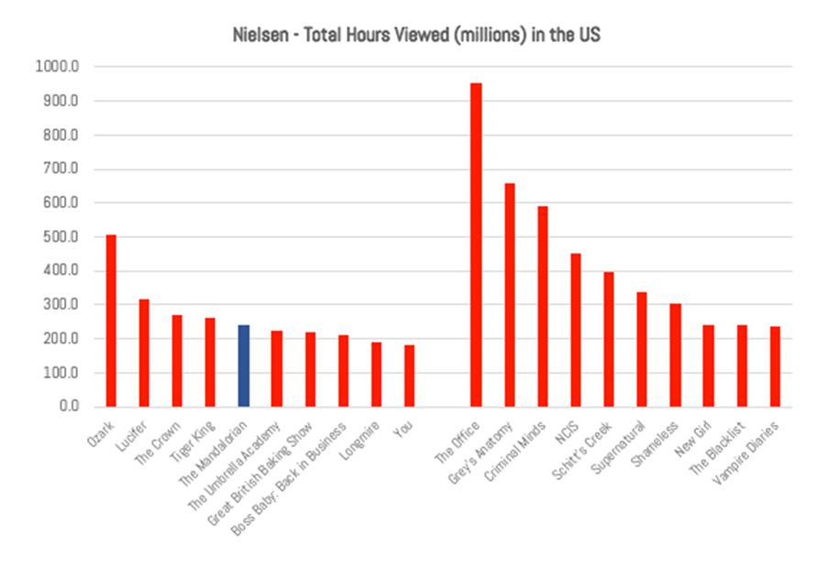
Для таких шукачів інформації, як я, Netflix також почав випускати нову нашумівшу метрику про їхні шоу: щоденні списки топ-десяти фільмів, телепередач та всього їхнього контенту. Хоча ми досі не маємо поняття як Netflix визначає ці дані, малі групи мали змогу перевіряти яким був найпопулярніший контент 2020 року на Netflix. Так FixPatrol визначив найпопулярніші шоу/фільми у 2020:
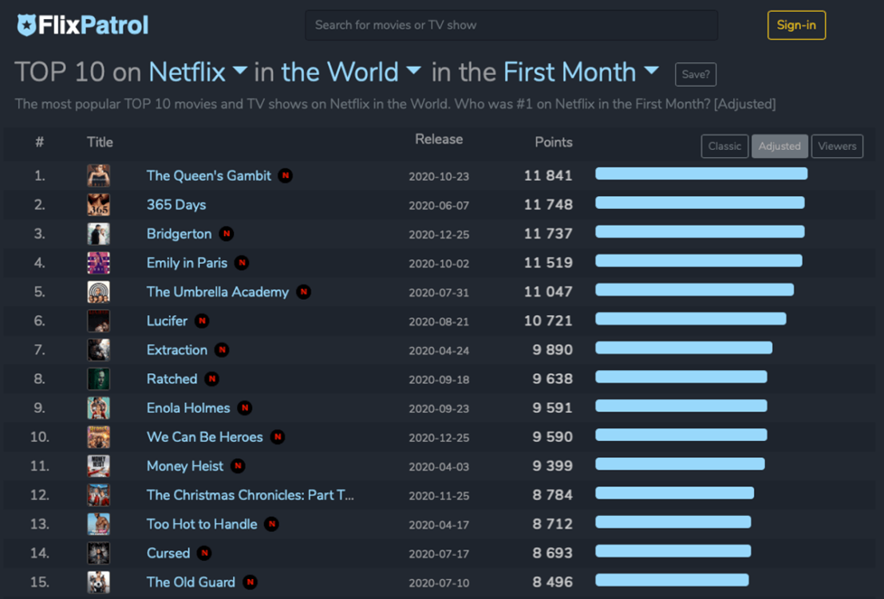
Netflix, сам не знаючи про це, випускав найкращий контент саме тоді, коли світ потребував його. У березні більшість країн світу потрапили у Covid-19 локдаун, якщо вони ще не були у ньому. Тому перегляди телебачення вибухнули і стріминг підірвався з ними.
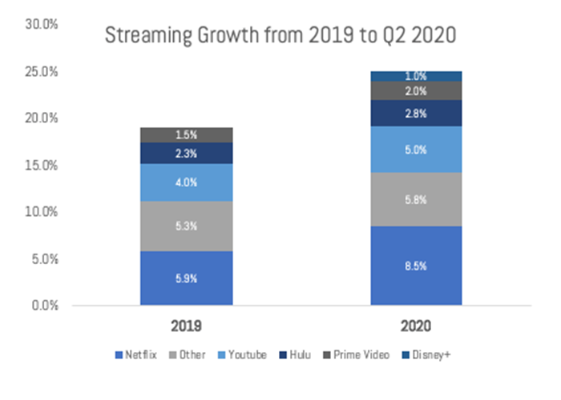
Тож народ застряг удома, включно з акторами, режисерами та персоналом, яким потрібно було створювати телешоу та фільми. Це означало, що Netflix, як і більшість студій, змушений був зупинити виробництво. Так як театри були закритими, більшість студій потребували нового дому для багатьох фільмів, які не були вартими утримування протягом року або більше. Netflix був бенефіціаром, купивши права на навіть більше фільмів, ніж мали дебютувати протягом року, такі як The Lovebirds та The Trial of the Chicago 7. Додати це все та Netflix має його найкращий ріст чверті світових підписників, додавши 15,8 мільйонів нових підписників (9,4% росту чверті) в один місяць!
Результат? Після початку року у $326 і конкурування з рештою акцій на ринку ціна акцій Netflix зросла до $444 перед їхньою доповіддю про доходи.(Насправді вона трохи впала після оголошення першої чверті тому що аналітики очікували навіть більшої чверті.)

К2 2020 – Netflix знищує нових конкурентів
Найкращі серіали: Space Force. Too Hot to Handle
Найкращі фільми: Extraction, The Wrong Missy
Квартал для Netflix дуже добре розпочався, тому що вони випустили їхній третій найпопулярніший серіал Money Heist (La Casa de Papel), який продовжує бути всюди джаггернаутом цікавості (окрім Америки). Марафон від Spenser Confidential до Ozark/Tiger King до Money Heist до Extraction Кріса Гемстворта може бути одним з найкращих в історії Netflix. Після цього, все ж таки у Netflix був один з найслабших контентів, тому очікувалося падіння хітів до вже досягнутих результатів як Space Force, Never Have I Ever та Floor Is Lava.

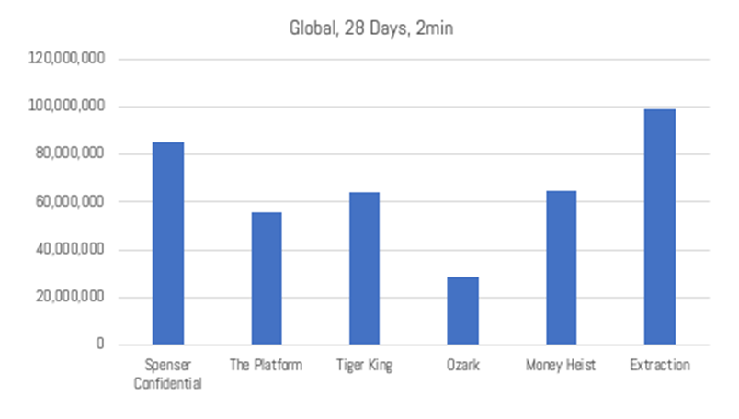
Це не сильно мало значення. Всі досі були на локдауні та дивилися багато Netflix. Навіть зі слабшим контентом Netflix набрав вражаючих 10 мільйонів світових підписників (5.5% росту). Це було 2 прекрасних квартали росту підписників підряд.
Більше того, Netflix відбив перше коло вступників стрімингових сервісів. Quibi прийшли та швидко зрозуміли, що навіть витрачаючи мільйони на новий контент вони не можуть змагатись. (Вони анонсували закриття у жовтні 2020).
Згодом AT&T запустили HBO Max в основному пожимаючи плечі клієнтам. Відколи більшість підписників,які хотіли, вже мали HBO, кількість народу, який користувався HBO Max досягла лише 8 мільйонів до кінця літа. Великий новий стрімер NBC Universal Peacock також не витримав, перенесши свій найбільший спеціальний захід The Olympics на 2021.
Netflix отримав перевагу цього везіння у змаганні та побив рекорд сам: він нарешті почав заробляти гроші. Після очікуваної втрати 1 мільярда доларів (плюс-мінус кількасот мільйонів) Netflix анонсував що вони очікують зробити перерву навіть у 2020. До кінця року ми могли побачити що ці двоє були занадто скромними і Netflix насправді заробив 1.8 мільярдів, вперше з 2011.

Що призвело до цього нового потоку грошей? Кілька речей. По-перше, у Netflix було два прекрасних квартали росту підписників. По-друге, маркетингові витрати для збирання підписників впали, тому що клієнти приходили на Netflix та тому що рекламні рейтинги ТВ\інтернету різко знизилися в кризу.
Більше за це все вплинула пауза у продакшині на більше ніж півроку, багато серіалів зависло у повітрі. Сталося так, що Netflix затримував свої фільми та серіали на навіть більше часу, ніж я очікував, в деяких випадків до дев’яти місяців або більше. Означає, що Netflix міг зупинити свій продакшн на місяці та всеодно випускати серіали та фільми впродовж 2021. (На відміну від Disney+, котрі мали лише один закінчений серіал до зупинки продакшину, The Mandalorian).
Результат? Акції Netflix продовжували рости, закінчуючи на $526 перед доходами, які впали після анонсування до $494.

К3 - Ріст підписників Netflix зупиняється через слабкий контент
Найкращі серіали: Cobra Kai, The Umbrella Academy S2, Lucifer
Найкращі фільми: Old Guard. Kissing Booth 2, Enola Holmes
Для таких дослідників Netflix як я, серпень 2020 став новим етапом, як це було коли ми вперше нарешті отримали компанію з третьою стороною, яка забезпечувала оцінювання інформації для Netflix.
Зокрема Nielsen почав випускати щотижневий топ-10 найбільш популярного контенту у стрімингу до конкретного часу показу. Це дозволило мені відслідковувати, до прикладу, наскільки популярними були топ-чотири ліцензованих серіали Netflix:
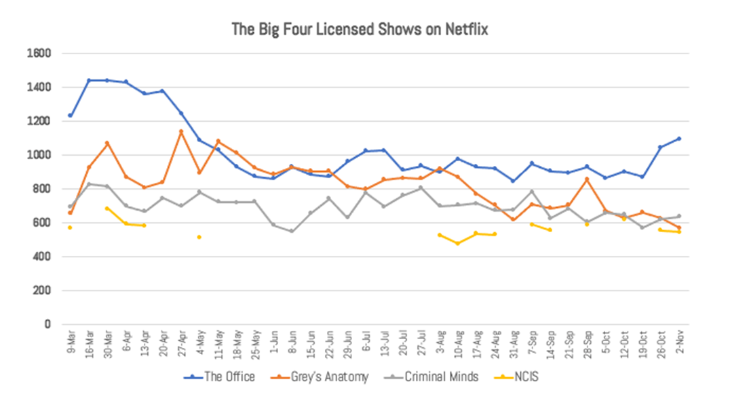
На жаль, Nielsen не представляв оцінювання поза Сполученими Штатами.Тим не менше, це поки що найкращий погляд, який не відноситься до Netflix для аудиторії.
Історія третього кварталу полягає в тому, що у Netflix нарешті був слабкий- для них-квартал для контенту. Вони все ще мали безліч фільмів та серіалів, які дивилися десятки мільйонів людей, такі як The Old Guard (78 мільйонів глядачів дивилися 2 хвилини в перші 28 днів), Enola Holmes (76 мільйонів) або 2 сезон The Umbrella Academy (43 мільйони підписників).
Але інші конкуренти нарешті почали отримувати частину підписників, особливо у деяких областях.Hamilton був розривом оцінок у Сполучених Штатах. The Boys були глобальною сенсацією. Я назвав кожного з них «Переможцем місяця» у своїй колонці у Decider.
Це був найгірший квартал у році для Netflix. Після оцінювання низького росту підписників вони виросли «лише» на 2.2 мільйони(1.1% квартального росту) та втратили свій прогноз росту.Вони признали, що замість плавного росту,локдауни через Covid-19 пришвидшили ріст в К1 та К2, що означало: народ, який мав би підписників пізніше, вирішив зробити так, коли відбулися локдауни.
Іншою новиною був виконавчий перехід. В липні Netflix анонсував приєднання Теда Сарандоса до Реда Хастінгса як “co-CEO”. В цій новій ролі Сарандос змінив команди розвитку, замінивши минулу керуючу ТВ Сінді Холланд Белою Бахарією як новою головою телебачення.Ці новини були трохи дивними, зважаючи на те, що Netflix мали великий успіх на ТВ,проте всеодно потребували заміни керівництв команд. Netflix називає це “keeper test”, і якщо його не пройти,Хастінгс часто звільняє навіть досить досвідчених людей.
Результати? Netflix мав найбільший промах року, починаючи з $528 за поширення та впавши за тиждень до $486. До кінця року Netflix завис на $500 за поширення.

К4- Netflix закінчує 2020 сильним
Найкращі серіали: Bridgerton, The Queen’s Gambit, The Crown season 4
Найкращі фільми: The Midnight Sky, Christmas Chronicles 2.
І тут вони повернулися! Netflix закінчує 2020 з майже таким хорошим контентом як у березні та квітні. Починаючи з The Queen’s Gambit, Netflix мав безліч серіалів, які зібрали багато переглядів. На додачу, Netflix випустили їх звичайну підбірку «престижних» фільмів, які конкурували в кінці року нагород, як Оскар. На відміну від попередніх років, Netflix був єдиною студією яка випускала фільми!
Стрімингові війни розгорілися в грудні, коли конкуренти направляли свої кращі удари на Netflix. Netflix випустили перший серіал Шонди Раймс Bridgerton в рамках її загальної угоди і він став проти Soul на Disney+ та Wonder Woman 1984 на HBO Max. Це був титанічний бал де театральні фільми зазвичай виграють, але несильно.
Сказано,що Netflix повернувся до росту, додавши 8,5 мільйонів міжнародних клієнтів(4.4% росту) та знову покращивши свій прогноз. Також Netflix покращив свій фінансовий стан у всіх областях, підвищивши поступлення з $20.1 до $24.99 мільярда (21.5%), дохід зріс з $1.8 до $2.7 мільярда (48%) та міжнародні клієнти з 167 до 203.7 мільйона (22%). Більше того, Netflix зміг перейти до фул-продакшину до К4.
І як я сказав вище, Netflix переживав рік позитивного росту доходу вперше з 2011.Критично для інвесторів, але Netflix анонсував, що у 2021 очікується навіть покращення та продовження позитивного доходу.Чесно кажучи, це найкраща з усіх новин Netflix. З цією заявою Netflix не потрібно більше буде боргів. Зараз наступний важливий крок для Netflix—створення великого зростання доходу як у їхніх технічних колег—але це був перший крок.
Результат? Netflix досягнув поки що найбільшої ціни акцій у $582 доларів при ринковій вартості приблизно в $250 мільярдів.
(The Entertainment Strategy Guy пише під псевдонімом на його одноіменному сайті. Як виконавець в минулому, він надає первагу письму над написанням емейлів\проведенням зустрічей, тому він запустив свій власний вебсайт.Зареєструйтеся для його листів новин на Substack про його думки та аналізи бізнесу, стратегії та економіки медіа та індустрії розваг.)

